**Министерство науки и высшего образования Российской Федерации Федеральное государственное бюджетное образовательное учреждение высшего образования**

**«Московский государственный технический университет имени Н.Э. Баумана**

**(национальный исследовательский университет)» (МГТУ им. Н.Э. Баумана)**

Факультет: «Специальное машиностроение» Кафедра: «Робототехнические системы и мехатроника»

Лабораторная работа № 1

по курсу «Теория автоматического управления»

Вариант 17

Выполнил: Станченков М.С. Группа: СМ11-61Б

Проверил(а):

Москва, 2023 г.

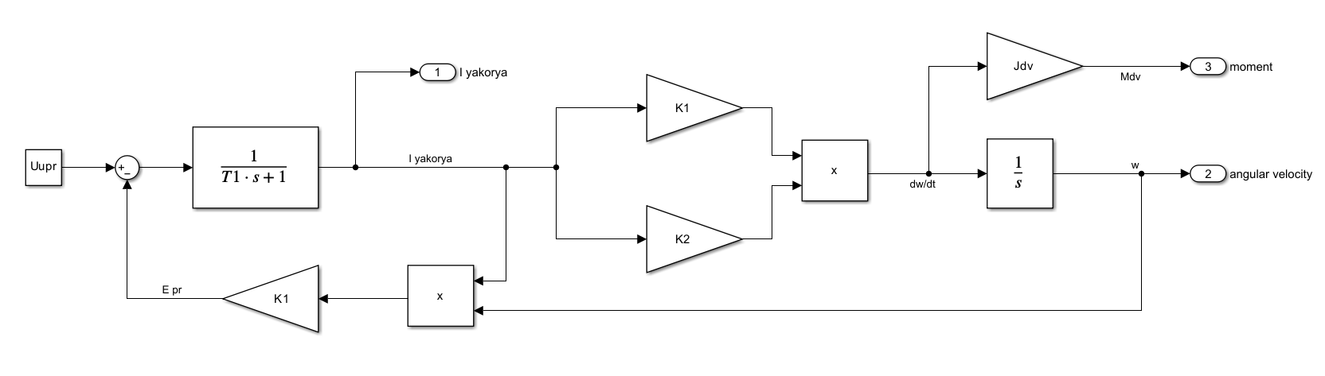

Рис. 1 – Структурная схема ДПТ с ПВ (без учёта сил сопротивления).

Подадим на вход системы управляющее напряжение 5В. Полученные графики приведены на рисунке 2.

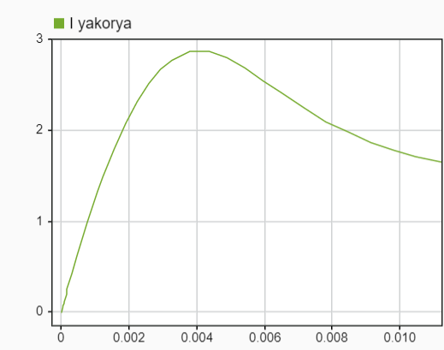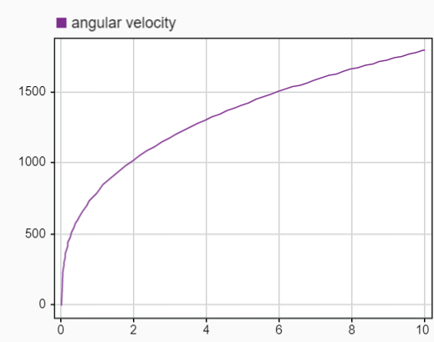

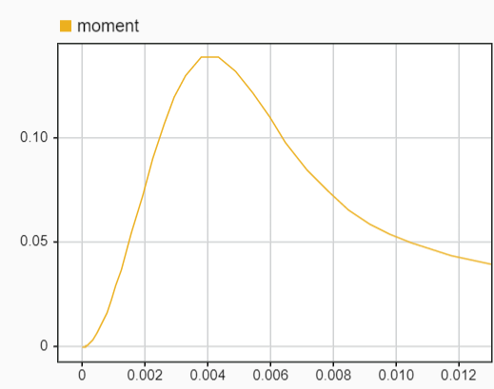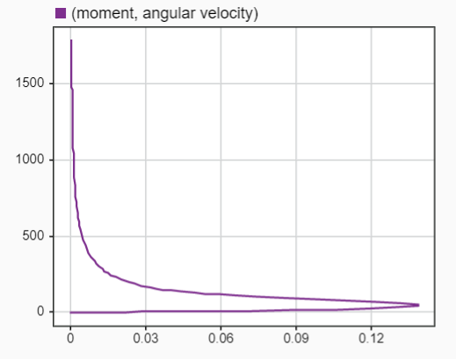

Рис. 2 – Графики при воздействии 5В.

Подадим на вход системы управляющее напряжение 10В. Полученные графики приведены на рисунке 3.

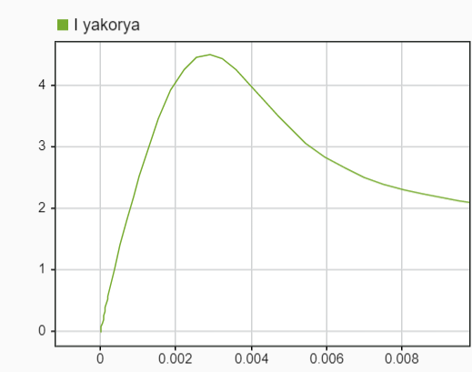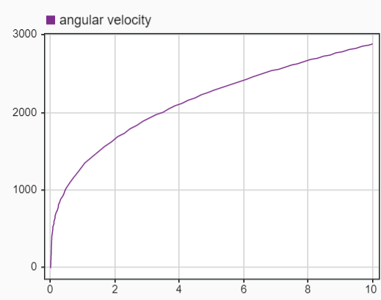

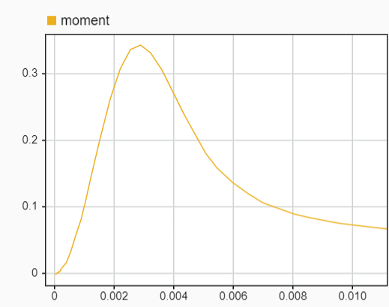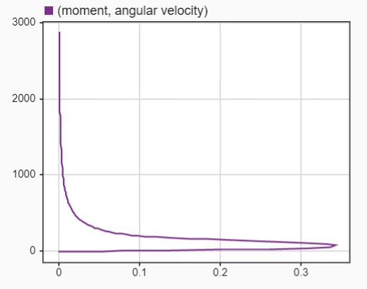

Рис. 3 – Графики при воздействии 10В.